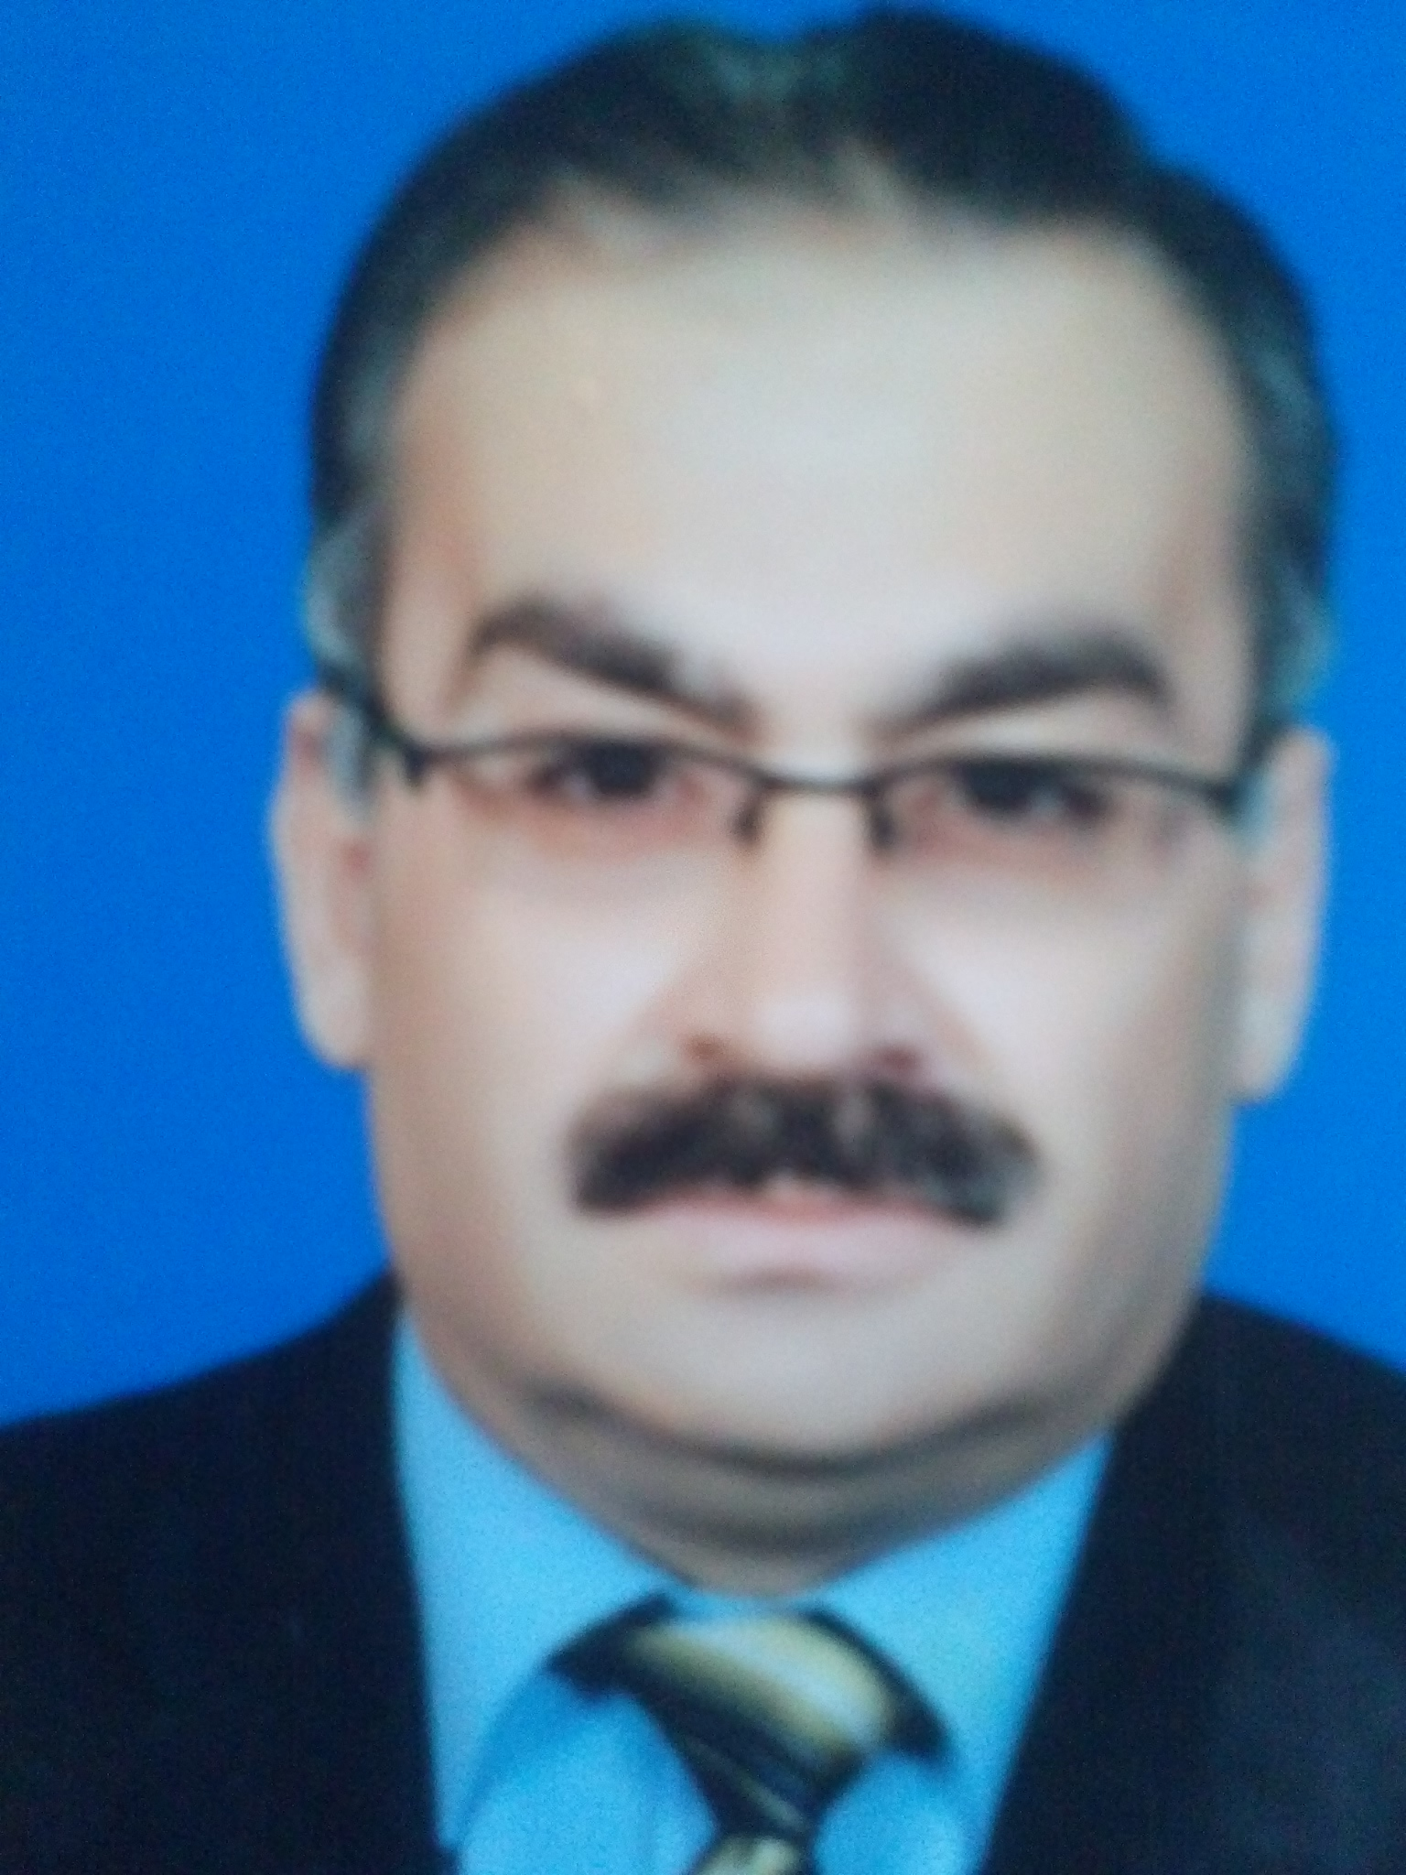

الســـــيرة الذاتـــــــية

*المعلومات الشخصية
- الاسم :د.عبد الرحيم محمد عبد الله الهبيل
- أستاذ مشارك
- البلاغة والنقد
تاريخ الميلاد : 9/9/1963م
- مكان السكن : فلسطين ,غزة –الرمال.
- هاتف:082830430 وطنية:0594440402جوال:0567778147
- مكان العمل : جامعة القدس المفتوحة – فرع الشمال.
*المؤهلات العلمية :
- ليسانس في اللغة العربية بتقدير جيد جداً الجامعة الإسلامية بالسعودية – كلية اللغة العربية 1987م , ماجستير في الأدب والنقد بتقدير ممتاز جامعة أم درمان – كلية الآداب 1990م ، وعنوانها " ظاهرة الغموض في النقد العربي".
- دكتوراه في البلاغة والنقد بتقدير مرتبة الشرف الأولى مع التوصية بطبع الرسالة على نفقة الجامعة البرنامج المشترك كلية التربية( جامعة الأقصى) مع جامعة عين شمس 2000م وعنوانها " فلسفة الجمال في البلاغة العربية" ، وقد تكونت لجنة المناقشة من الأستاذ الدكتور أحمد كمال زكي رئيساً والأستاذ الدكتور عبد المنعم تليمة والأستاذ الدكتور عدنان قاسم والأستاذ الدكتور منير سلطان.
*الخبرة الجامعية :
- أستاذ البلاغة والنقد المشارك بجامعة القدس المفتوحة منذ 1/4/2014 .
- كلية التربية / جامعة الأقصى من 1992م-2003م محاضر متفرغ.
- جامعة القدس المفتوحة 1993م-1996م مشرف أكاديمي غير متفرغ .
- كلية العلوم التربوية / رام الله ( البرنامج التعويضي ) من 1996م-1997م محاضر .
- عضو هيئة تدريس متفرغ بدرجة أستاذ مساعد بجامعة القدس المفتوحة من 2003 وحتى 30/3/2014 .
- عضو هيئة تدريس غير متفرغ بجامعة الأقصى (الفصل الأول من العام الجامعي 2008-2009).
- عضو هيئة تدريس غير متفرغ بجامعة فلسطين (الفصل الأول من العام الجامعي 2013-2014).

- المساقات التي قمت بتدريسها :
النقد الأدبي الحديث - النقد الأدبي عند العرب - الأدب العباسي (1) - الأدب العباسي (2) علم البلاغة( علم البيان وعلم البديع وعلم المعاني) - فن الكتابة والتعبير .
منهج قراءة النص العربي- الأدب العربي وفنونه -اللغة العربية (1) - اللغة العربية (2) -مناهج النقد الأدبي عند العرب - مناهج تحليل النص الأدبي- الأدب المقارن - إعجاز القران- علم اللسان العربي- علم أصوات العربية- قواعد الكتابة والترقيم- مصادر الدراسة الأدبية واللغوية -الثقافة الإسلامية- المأثورات الشعبية . تاريخ الأدب العربي- مناهج النقد الأدبي الحديث- دراسات في الأدب الفلسطيني- فنون النثر العربي القديم – فنون النثر العربي الحديث
اللغة العربية وأساليب تدريسها لطلبة كلية التربية.

الدراسات العليا ومناقشة الرسائل العلمية :
- تدريس مساق اللغة العربية لطلبة الدراسات العليا في كلية التربية/ جمعة الأقصى .
- تدريس مساق البلاغة وعلم الأسلوب لطلبة الدراسات العليا بجامعة القدس المفتوحةالفصل الأول 2017.
تدريس مساق أسلوبية النص وتحليله لطلبة الدراسات العليا بجامعة القدس المفتوحةالفصل الأول 2018.
-مناقشة رسالة ماجستير في كلية الآداب بجامعة الأزهر 5/2017(مناقشا خارجيا).
- مناقشة رسالة ماجستير في كلية الآداب بجامعة الأقصى 11/2018(مناقشا خارجيا).
- المشاركة في مناقشة سيمنار للماجستير جامعة الأقصى 2017 بعنوان التشكيل الجمالي في شعر ناجي علوش. (مناقشا خارجيا).
- عضو اللجنة المناقشة لعدد من خطط رسائل الماجستير في جامعة القدس المفتوحة 2018.
- المشاركة في مناقشة خطة رسالة ماجستير بعنوان جمالية الانزياح في شعر مسكين الدارمي بجامعة الأقصى 2018. (مناقشا خارجيا).

- الأعمال الإدارية في الجامعات:
- المساعد الأكاديمي والإداري بمنطقة غزة التعليمية جامعة القدس المفتوحة. 2003-2004م.
منسق تخصص اللغة العربية بمنطقة خان يونس / جامعة القدس المفتوحة 2009م -2010م.
- رئيس دائرة المكتبات 1997-1995م ، كلية التربية/ جامعة الأقصى وزارة التربية والتعليم العالي
- رئيس قسم المكتبات1997 - 1998م ، كلية التربية/ جامعة الأقصى وزارة التربية والتعليم العالي .
- منسق عام مكتبات قطاع غزة بجامعة القدس المفتوحة 2003م .
*الأبحاث المحكمة:
1- رمزية الحمام في شعر محمود درويش .( مجلة جامعة الأزهر 2009م .
2-تجليات الجمال في أسلوب القصر .( مجلة الجامعة الإسلامية ) 2009م.
3- قراءة نقدية في قصيدة المسلمون للشاعر محمود حسن إسماعيل 2011.( مجلة الجامعة الإسلامية م.
4- الاستفهام في البلاغة العربية دراسة في البنية والدلالة 2012مجلة بيرسا جمعية البحوث والدراسات الإنسانية الفلسطينية .
5- ظاهرة التوازي في شعر الإمام الشافعي في مجلة جامعة القدس المفتوحة 2014
6- البلاغة العربية بين الشفاهية والكتابية 2015 مؤتمر بمصر العربية
7- الالتفات في البلاغة العربية دراسة قراءة أخرى 2016اكتوبر (مجلة جامعة فلسطين –غزة)
8- الأنساق التركيبية والثقافية في رواية مسك الكفاية للكاتب باسم خندقجي مؤتمر تحولات الخطاب الروائي جامعة القدس المفتوحة 2017.
*عضوية الجمعيات :
عضو اتحاد الكتاب الفلسطيني من 1999م وحتى تاريخه.
عضو لجنة العضوية لاتحاد الكتاب الفلسطينيين 2018
عضو جمعية النقاد الفلسطينيين 2017وحتى تاريخه.
*الدورات التدريبية :
  - دورة في علم المكتبات 1996م كلية التربية وزارة التربية والتعليم العالي.
  - تسهيل دورة حوسبة المكتبات على برنامج cDs/isis في كلية التربية عام 1996م
  - دورة في المهارات الإدارية للمديرين الجدد1996م وزارة التخطيط والتعاون الدولي
  - دورة في إعداد الامتحان الجيد .2009م
  - دورة في مهارات استخدام وتوظيف تقنية الصفوف الافتراضية في العملية التعليمية التعلمية2009م
  - دورة في التعلم عن بعد والتعلم الإلكتروني في مؤسسات التعليم العالي (المودل و التعليم المدمج )2010م.
- دورة في الحاسوب IC3 عام 2010م
*نشاطات اجتماعية ونقابية :
عضو اللجنة المنظمة للمعارض الدولية للكتاب ( السلطة الفلسطينية- وزارة الثقافة) 1996م
مدير إدارة معرض فلسطين الدولي الأول للكتاب( السلطة الفلسطينية- وزارة الثقافة) 1996م
أمين سر نقابة العاملين بجامعة الأقصى 1994م -م-1996م
رئيس نقابة العاملين جامعة الأقصى 1997م
عضو اللجنة المنظمة لمعرض غزة للكتاب / وزارة التعليم العالي 1997م
مدير معرض غزة للكتاب / وزارة التعليم العالي 1997م
عضو جمعية أهالي عسقلان 1999م -2001م
عضو مجلس أولياء الأمور في مدرسة غزة الجديدة لعام 2008م
نائب رئيس مجلس أولياء الأمور في مدرسة كفر قاسم الثانوية للبنات (ب) 2010م
*المقالات التي نشرت في المجلات غير المحكمة
- المعيار الجمالي لصور الشعر العباسي ، صوت التربية كلية التربية / جامعة الأقصى 1993م
- البديع في عمود الشعر العربي ، شموع - جامعة القدس المفتوحة منطقة غزة التعليمية 2004م
- ظاهرة الغموض في الشعر المعاصر ، عشتار 1994م
- الجمال في الفن , مجلة ينابيع – جامعة القدس المفتوحة 2010م
*الأيام الدراسية وورشات العمل والندوات :
1 المشاركة بورقة عمل حول (أسس تسويق المعلومات في المكتبات) في ندوة تسويق المعلومات التي عقدتها الجمعية العراقية للكتبات والمعلومات بالتعاون مع جمعية المكتبات الأردنية 1995م
2-عضو اللجنة التحضيرية لليوم الدراسي " المكتبات الأكاديمية في قطاع غزة واقعها ومستقبلها"2004م.
3-يوم دراسي بعنوان علم البلاغة لمعلمي الصفين الأول الثانوي والثاني الثانوي وزارة التربية والتعليم العالي/ غزة 2004م
4-ورشة عمل بعنوان : تفعيل البحث العلمي في الجامعات الفلسطينية في المرحلة القادمة بتاريخ : 2007م بجامعة فلسطين
5-المشاركة في يوم دراسي حول الاختبارات في جامعة القدس المفتوحة 2007م
6- السرقات الأدبية في البحث العلمي ورقة عمل شارك بها الباحث في ورشة عمل في منطقة خان يونس التعليمية جامعة القدس المفتوحة2008م
7- المشاركة في ندوة عن الثقافة الإسلامية في منطقة خان يونس التعليمية جامعة القدس المفتوحة2010م.
8- المشاركة في ندوة علمية حول مخاطر الانترنت في فرع خان يونس جامعة القدس المفتوحة2014م.
9- عضو اللجنة العلمية لليوم الدراسي استراتيجيات التعليم مشكلات وحلول 2015. جامعة القدس المفتوحة فرع خان يونس .
10عضو اللجنة العلمية لليوم الدراسي التخطيط العلمي في عالم متغير28/2/2016
11عضو اللجنة العلمية لليوم الدراسي"تحولات القصيدة العربية " 13/4/2016
12المشاركة في اليوم الدراسي "تحولات القصيدة العربية "بورقة " الشعر الحديث بين الماضي والتذوق"2016
13- المشاركة في اليوم الدراسي "منظومة السلم الاجتماعي " بورقة عمل بعنوان دور المعرفة والحوار في السلم الاجتماعي" 10/2/2018.
*المؤتمرات وتحكيم الأبحاث:
- المشاركة في مؤتمر (محمود درويش القضية والإنسان) ببحث بعنوان : رمزية الحمام في شعر محمود درويش. 2009م.
- المشاركة ببحث بعنوان " البلاغة العربية بين الشفاهية والكتابية " في مؤتمر أسئلة البلاغة والدراسات البينية في جامعة المنوفية بمصر.
- المشاركة ببحث بعنوان الأنساق التركيبية والثقافية في رواية مسك الكفاية للكاتب باسم خندقجي مؤتمر تحولات الخطاب الروائي جامعة القدس المفتوحة 2017.
- تحكيم أبحاث في مجلة جامعة الأزهر بغزة ( العلوم الإنسانية ) 2009م.
- تحكيم بحث في مجلة جامعة الأقصى 2013.
- تحكيم أبحاث في جامعة القدس المفتوحة.
- تحكيم أبحاث في مجلة الجامعة الإسلامية بغزة2015.
- تحكيم أبحاث في مجلة جامعة فلسطين بغزة.
- عضو اللجنة العلمية لمؤتمر (الأسرى الفلسطينيون ).
- عضو اللجنة العلمية لليوم الدراسي (القدس بين الماضي والحاضر)2013.
- رئيس جلسة علمية في يوم دراسي حول(القدس بين الماضي والحاضر)2013 .
- المساهمة في إنجاح المؤتمر العلمي الأول حول " التربية الخاصة للمعوقين الواقع والمأمول" 2003م
- عضو اللجنة التحضيرية لمؤتمر الوفاق الفلسطيني في مايو 2008م .
- عضو اللجنة العلمية لمؤتمر الصحة النفسية وتنمية المجتمع نحو حياة أفضل 26/4/2016. جامعة القدس المفتوحة.
- عضو اللجنة العلمية بمؤتمر تحولات الخطاب في الرواية الفلسطينية – جامعة القدس المفتوحة 2017.
*الكتب التي نشرت :
- "فلسفة الجمال في البلاغة العربية "، الدار العربية للنشر والتوزيع القاهرة 2004م.
- البلاغة العربية دراسة أسلوبية جمالية 2017 .
- الوعي الجمالي في الفكر البلاغي تطور وتاريخ2017
- الأسلوب والأسلوبية المنهج والتطبيق 2018
*شهادات تقدير:
- شهادات تقدير من جمعية المكتبات والمعلومات الفلسطينية
- شهادة تقدير من مديرية التربية والتعليم -غزة
- شهادات تقدير من كلية التربية – جامعة الأقصى بغزة .
- شهادة تقدير من كلية العلوم والتكنولوجيا – خان يونس .
- شهادة تقدير من كلية العلوم التربوية – رام الله.
- شهادة تقدير من اللجنة الوطنية للقدس عاصمة الثقافة العربية .
- شهادات تقدير من جامعة القدس المفتوحة .
- شهادة تقدير من جامعة الأزهر.
- شهادة تقدير من جامعة فلسطين .

